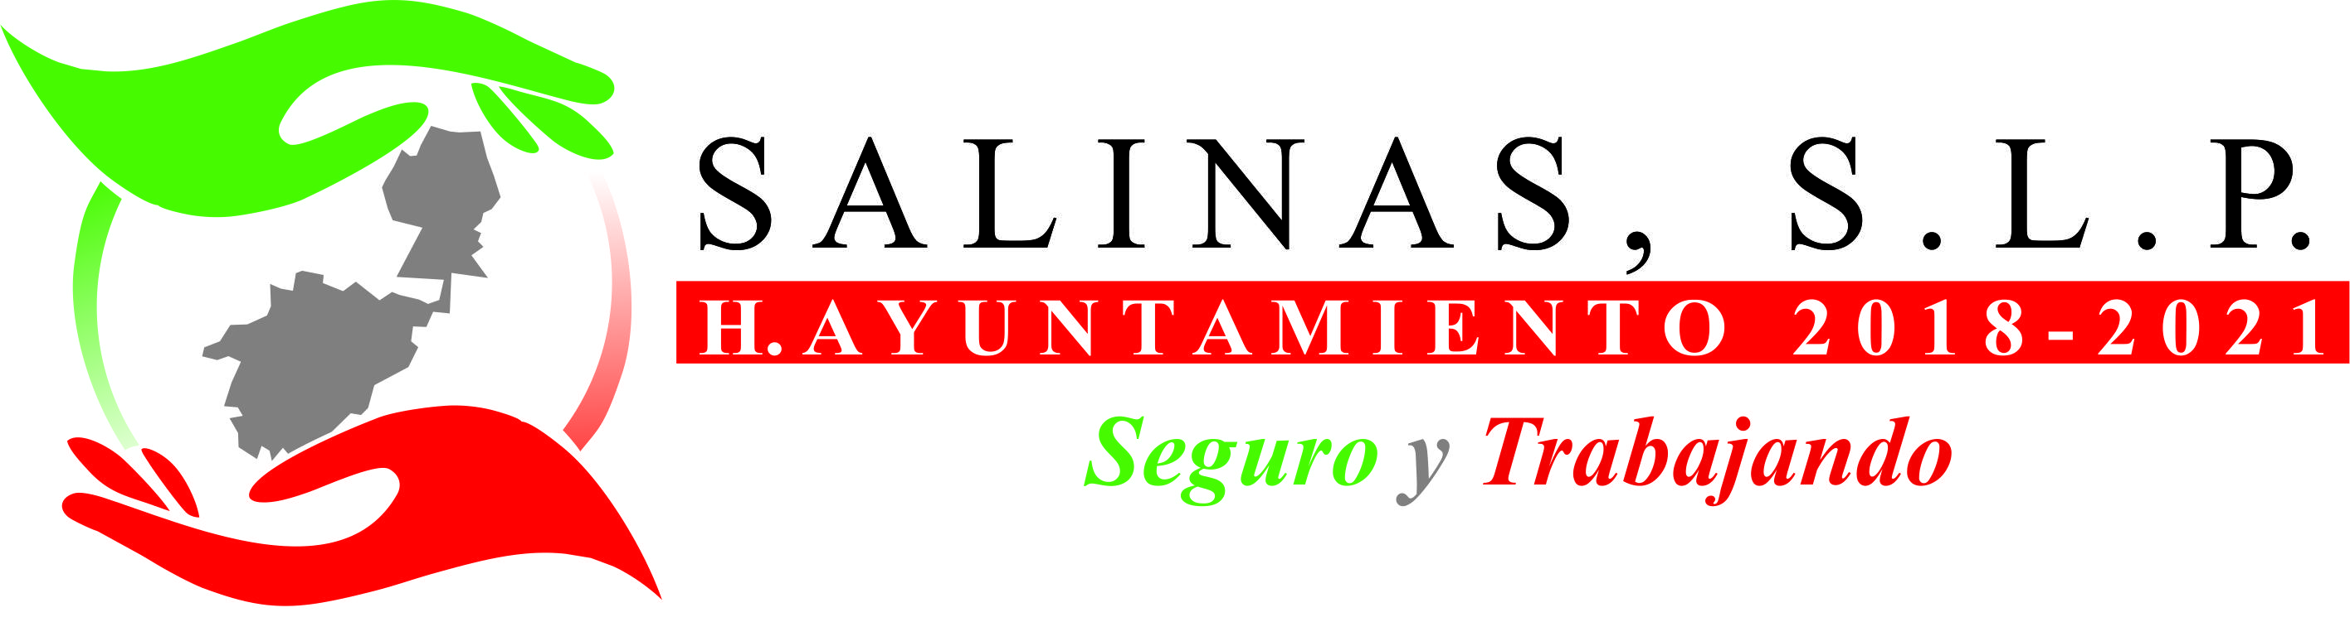
DEPENDENCIA:PRESIDENCIA MUNICIPAL
AREA o DPTO: ECOLOGIA Y MEDIO AMBIENTE
EXPEDIENTE: EMA/PM/2020
OFICIO No.
ASUNTO: INFORMACION

Salinas, S.L.P.

A quien Corresponda:

En el Municipio de Salinas de Hidalgo, S.L.P., no se cuenta con información relacionada con las zonas de conservación y zonas de protección forestal en el municipio.

A T E N T A M E N T E

LIC. DELIA LOPEZ RUIZ
DIRECTOR DE ECOLOGIA Y MEDIO AMBIENTE

“2020, AÑO DE LEONA VICARIO, BENEMERITA MADRE DE LA PATRIA ”

